大学物理实验报告
实验名称：
几何光学
学院：理学院 | 专业：应用物理 |  | 班级：应物1803
学号：20181245 | 姓名：曹子帆 |  | 电话：17709201921
实验日期： 2019 年 7 月 22 日
第 3 周 星期 一 第 5 节
实验室房间号：建筑馆126 |  | 实验组号：1
成绩 | 指导教师  赵国俭 |  | 批阅日期  年 月 日

1. 实验目的：
1.掌握测量薄透镜焦距的基本方法；
2.掌握光学望远镜和显微镜的光学原理；
3.加深对薄透镜成像规律的理解。

2. 实验器材：
名称 | 编号 | 型号 | 精度
光具座
凸透镜
凹透镜
平面反射镜
光源
毛玻璃
光屏

3. 实验原理（请用自己的语言简明扼要地叙述，注意原理图需要画出，测试公式需要写明）
1.凸透镜的测量
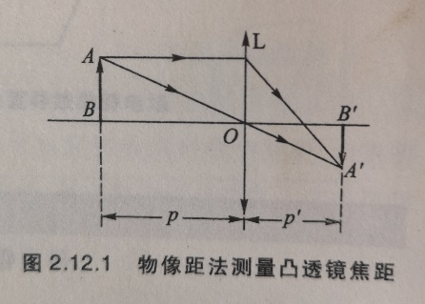
(1)物像距法
物像距法即测出待测透镜的物距和像距，然后利用透镜成像公式算出透镜的焦距：
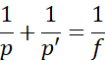
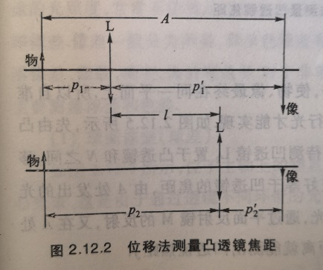
如图2.12.1所示，物AB置于凸透镜的一侧且p>f，在透镜另一侧p’处的像屏上生成一个倒立的实像A’B’，测出物距和像距即可。
(2)位移法
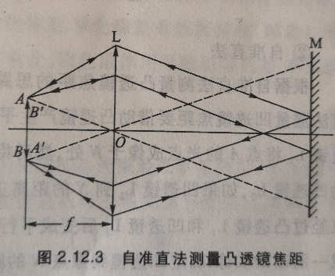
如图2.12.2所示，固定像屏和物屏，保持物像间距为常量且大于四倍焦距，沿主光轴方向移动透镜，可观察到两次成像位置。透镜在位置1时可观察到倒立放大的实像，在位置2时可观察到倒立缩小的实像，记录两次成像时透镜的距离，根据公式可计算出透镜的焦距：
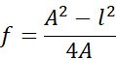
(3)自准直法
如图2.12.3所示，若物AB正好在透镜L的焦平面上，在另一侧放置平面反射镜，则物光经透镜折射后被平面镜反射并再次被透镜会聚后，会在原物平面上得到与原物等大倒立的实像，此时物屏到透镜之间的距离即为焦距。

2.凹透镜焦距的测量
(1)物像距法
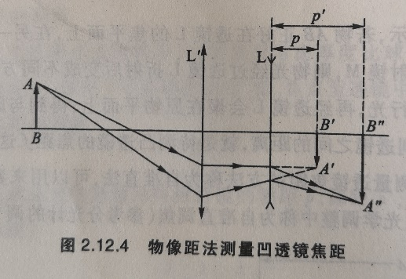
凹透镜为发散透镜，只能成虚像，无法将像投在屏幕上，故借助凸透镜来测量凹透镜焦距。如图2.12.4所示，用辅助凸透镜L’将物AB成一倒立缩小的实像，作为凹透镜L的虚物；由于凹透镜的发散作用，逐渐增大凹透镜与虚物的距离时，虚物经凹透镜所成的实像向右侧移动。虚物到凹透镜的距离即为物距p，虚物经凹透镜所成放大实像与凹透镜的距离即为像距p’，代入下式即可求得凹透镜焦距f：
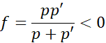

(2)自准直法
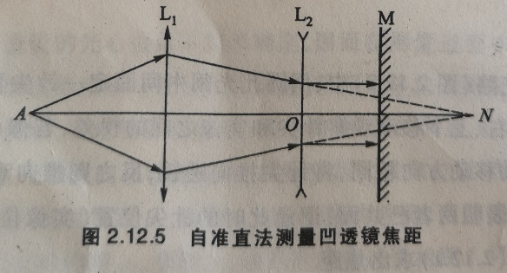
根据自准直法测凸透镜的思路，使物像最终在同一平面上。如图2.12.5所示，凹透镜将A点的光点成像于N处，再用凹透镜发散光线，光线被平面镜反射，若凹透镜到N的距离恰为焦距，反射回的光会在A处重新成一清晰的实像。由此即可直接获得凹透镜焦距f。

3.显微镜原理
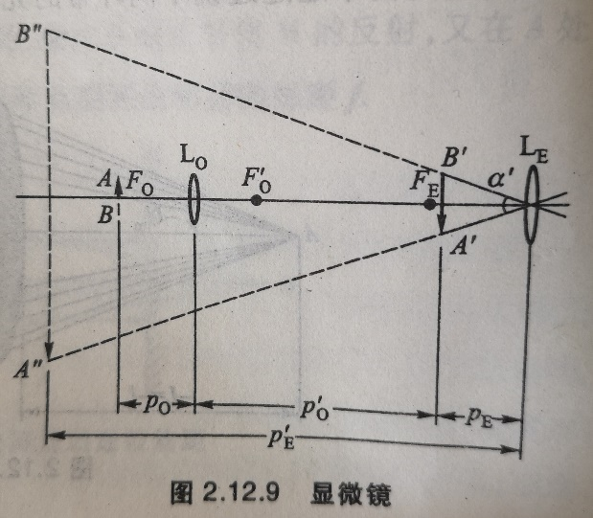
如图2.12.9所示，为了观察更加微小的物体，可在放大镜之前再加一块凸透镜L_{O}，使物体先经过L_{O}放大后再通过L_{E}来观察L_{O}所成的像。显微镜中，目镜L_{E}的焦距较长，物镜L_{O}的焦距较短，这样一来，待观察的物体距目镜平面很近时，可以使物镜所成的实像尽量大，而该实像经目镜放大，在明视距离处可形成比物体AB视角大得多的虚像。
根据显微镜视角放大率计算公式可计算其视角放大率：
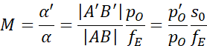

4.望远镜原理
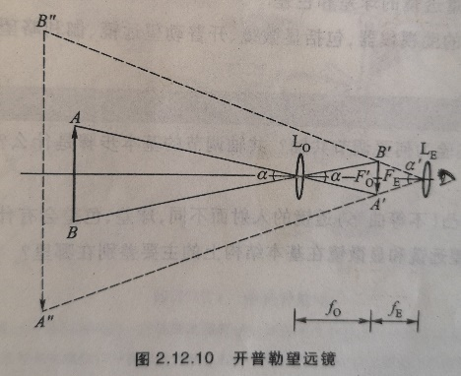
本实验中的望远镜为开普勒望远镜，即由双凸透镜所组装的望远镜。
如图2.12.10所示，将焦距较短的凸透镜作为目镜，焦距较长的凸透镜作为物镜。远处的物体经物镜L_{O}后在其焦点外极近处生成缩小的实像A’B’，由于物镜的像方焦点和目镜的物方焦点基本重合，目镜可再将实像放大为一虚像A”B”。

4. 实验内容与步骤

1.分别用物像距法、位移法和自准直法测量凸透镜焦距：

(1)物像距法：将凸透镜放在物右侧，在凸透镜右侧放置光屏。移动光屏直至光屏上出现清晰的像，记录物距和像距，计算可得凸透镜焦距。

(2)位移法：将光屏放在物右侧较远的位置，在物与光屏之间放置凸透镜。从左至右移动凸透镜，分别记录两次光屏上出现清晰的像时凸透镜的位置，最后记录光屏和物的位置，计算可得凸透镜焦距。

(3)自准直法：从左到右依次放置物、凸透镜和平面镜。从左至右移动凸透镜，当与物共面的成像面上出现了与原物等大倒立的实像时，记录物与凸透镜的距离，即为凸透镜的焦距。

2.分别用物像距法和自准直法测量凹透镜焦距；

(1)物像距法：从左至右依次放置物与凸透镜，在凸透镜右侧放置并移动光屏直至出现清晰的像，记录光屏的位置。在光屏位置的左侧放置凹透镜，调整凹透镜位置和移动光屏直至再次出现清晰的实像，记录凹透镜的位置和光屏的位置。

(2)自准直法：从左至右依次放置物与凸透镜，在凸透镜右侧放置并移动光屏直至出现清晰的实像，记录光屏的位置并取下光屏，在该位置左侧放置凹透镜，在凹透镜右侧放置平面反射镜。移动凹透镜直至与物共面的成像面上出现与原物等大正立的实像，记录凹透镜的位置，凹透镜到之前记录的光屏位置的距离即为凹透镜焦距。

3.组装显微镜并计算其角放大率：将焦距较小的凸透镜作为物镜，焦距较大的凸透镜作为目镜，将物镜置于物的右侧并使物镜与物的距离大于一倍焦距且小于二倍焦距，记录物镜与物的距离。将光屏放置于物镜右侧并移动光屏直至光屏上出现清晰的实像，取下光屏并在该位置放置毛玻璃。在毛玻璃右侧放置目镜，移动目镜，在目镜一侧观察，待观察到的像最清晰后记录目镜与物镜的距离，显微镜组装完毕，可根据公式计算出显微镜角放大率。

4.组装望远镜：将焦距较大的凸透镜作为物镜，焦距较小的凸透镜作为目镜。在物的右侧较远位置放置物镜，在物镜右侧放置光屏并移动光屏至光屏上出现清晰的实像，取下光屏并在光屏的位置放置毛玻璃。将目镜置于毛玻璃右侧，移动目镜，在目镜一侧观察，直至观察到最清晰的像，望远镜组装完毕。
5. 实验记录（注意：单位、有效数字、列表）
凸透镜焦距测量
- 物像距法
(1)物距p₁=150mm，像距p₁’=60mm
(2) 物距p₂=233mm，像距p₂’=408mm
2.位移法
(1)A₁=205mm，l₁=35mm
(2)A₂=810mm，l₂=414mm
凹透镜测量
物像距法 u=-47mm
v=177mm
显微镜的角放大率
物镜与物的距离 u=61mm
目镜与物镜的距离 v=328mm

6. 数据处理及误差分析
凸透镜焦距测量
- 物像距法
(1)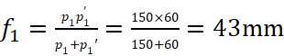
(2)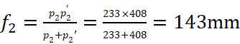
2.位移法
(1)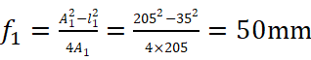
(2)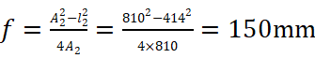

凹透镜焦距测量
用物像距法得焦距 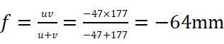

放大镜角放大率
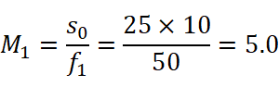
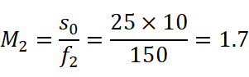

显微镜角放大率
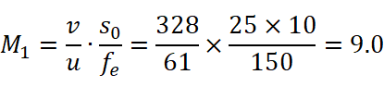
7. 思考题及实验小结
推导位移法测凸透镜焦距公式
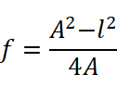
解：设两个成像位置1，2的物距和相距分别为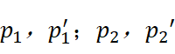
由已知 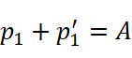
由两个成像位置对称可知 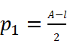
由透镜成像公式得
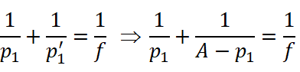
联立解得

以下内容为报告保留内容，请勿填写或删除，否则影响实验成绩
上课时间：
上课地点：
任课教师：
报告得分：

教师留言：
操作得分：

教师留言：
预习得分：
预习情况：

